ФГБОУ ВО «ИТМО»
Факультет программной инженерии и компьютерной техники
Дисциплина «Операционные системы»

Лабораторная работа №1
Исследование производительности доступа к файлу
Experiment Intro

Выполнил:
Мантуш Даниил Валерьевич
группа Р3319

Санкт-Петербург
2026

Содержание
1. Цель работы
2. Паспорт системы
3. Настройка окружения
4. Подготовка тестовых данных
5. Гипотеза
6. Методология эксперимента
7. Результаты этапа 1: read()/lseek()
8. Результаты этапа 2: mmap()
9. Сравнительный анализ read() и mmap()
10. Анализ дополнительных метрик
11. Инструмент измерения
12. Оценка достаточности числа измерений (N)
13. Итоговые выводы
14. Список использованных команд и инструментов

1. Цель работы
Сравнить время обхода одной и той же структуры данных — графа, хранящегося в файле, — при разных паттернах доступа: последовательной и случайной топологиях, а также при двух способах доступа к файлу: read()/lseek() и mmap(). Дополнительно исследуется влияние режима --no-cache.
Итоговая метрика — wall time одного запуска. Для каждой комбинации реализации, режима и графа выполнено по 30 измерений; внутри одного измерения выполнялось 5 полных обходов графа.

2. Паспорт системы
Параметр | Значение
ОС | Linux Manjaro, ядро 7.1.13-2-MANJARO, x86_64
CPU | Intel Core i9-13900H
Потоки | 20
Частота | 400 МГц – 5400 МГц
Кэши | L1d: 544 KiB, L1i: 704 KiB, L2: 11.5 MiB, L3: 24 MiB
RAM | 29 GiB
Swap | Отсутствует
Диск | KIOXIA KXG70ZNV1T02 LS (NVMe SSD, ROTA=0)
Виртуализация | Нативная установка (не ВМ)

Ключевой вывод: граф размером 32 МБ целиком помещается в оперативную память объёмом 29 ГБ. Поэтому эксперимент в первую очередь показывает влияние паттерна доступа, системных вызовов и механизмов отображения памяти, а не ограничение объёма оперативной памяти.

3. Настройка окружения
Для повышения воспроизводимости финальной серии были зафиксированы одинаковые условия запуска:
1. Профиль производительности.
powerprofilesctl set performance
Перед финальной серией был установлен профиль performance. Состояние системы и температуры были зафиксированы непосредственно перед измерениями.
2. Привязка процесса к CPU.
taskset -c 4
Каждый измеряемый процесс запускался на CPU 4, что уменьшает влияние миграции процесса между ядрами.
3. Контроль состояния системы.
Перед серией были сохранены uptime, load average, загрузка CPU, свободная память и температуры.
4. Фиксированная методика запуска.
Для всех сценариев использовались одинаковые бинарные файлы, одинаковый ITER и одинаковое число повторов.
5. Чередование сценариев.
Финальные измерения выполнялись с interleaving:
cached seq, cached rand, no-cache seq, no-cache rand
Для read/lseek режим --no-cache реализуется через O_DIRECT. Для mmap используется madvise(MADV_RANDOM); это рекомендация ядру и не является полным аналогом O_DIRECT.

4. Подготовка тестовых данных
Сгенерированы два графа одинакового размера 32 МБ с одинаковым seed=427:
Файл | Топология | Команда генерации
graph-seq.bin | sequential | python3 ../util/graphgen.py -s 32M --seed 427 --topology sequential -o graph-seq.bin
graph-rand.bin | chain | python3 ../util/graphgen.py -s 32M --seed 427 --topology chain -b 0.5 --min-step-pages 2 -o graph-rand.bin

Характеристики графов:
• Число вершин: 1 398 099.
• Размер записи: 24 байта.
• fan_out: 1 (каждая вершина ссылается на одну следующую).
• Размер файла: 33 554 432 байта (32 МБ).
Обоснование параметров:
• --seed 427 используется для воспроизводимой генерации.
• Для graph-rand использовалась топология chain с параметрами -b 0.5 и --min-step-pages 2, создающими пространственно разбросанные переходы.
• Для graph-seq использовалась отдельная топология sequential: 0 → 1 → 2 → …

5. Гипотеза
Ожидалось, что последовательный граф будет обходиться быстрее случайного при обоих способах доступа.
Обоснование:
1. Последовательный обход имеет лучшую пространственную локальность.
2. Для read/lseek часть разницы может маскироваться постоянными накладными расходами системных вызовов.
3. Для mmap обращения выполняются через отображённую память, поэтому влияние паттерна доступа должно проявляться сильнее.

6. Методология эксперимента

6.1. Параметры серии
Параметр | Значение | Обоснование
Метрика | wall time из /usr/bin/time | Основная метрика времени полного запуска.
Число повторов (N) | 30 | Статистическая обработка каждой комбинации.
Число итераций (ITER) | 5 | Увеличивает длительность одного замера.
Прогрев | 3 | Исключение первых запусков из финальной серии.
Порядок | Interleaving | Чередование четырёх сценариев снижает влияние дрейфа.
CPU | taskset -c 4 | Фиксация процесса на одном CPU.
Режим no-cache | O_DIRECT / MADV_RANDOM | Механизмы различаются между реализациями.

6.2. Сбор измерений
Финальный скрипт запускает обе реализации в одинаковой схеме и записывает каждый запуск отдельной строкой в CSV.
• привязывает процесс через taskset -c 4;
• выполняет 3 прогрева перед финальной серией;
• использует ITER=5;
• собирает wall time, user time, system time и счётчики rusage;
• выполняет N=30 измерений каждой комбинации.

7. Результаты этапа 1: read()/lseek()

7.1. Статистика
Граф | Среднее, с | Ст. откл., с | 95% ДИ, с | Min / Max, с
graph-seq.bin | 1.3240 | 0.0135 | [1.319, 1.329] | 1.30 / 1.35
graph-rand.bin | 1.8913 | 0.0264 | [1.881, 1.901] | 1.84 / 1.94
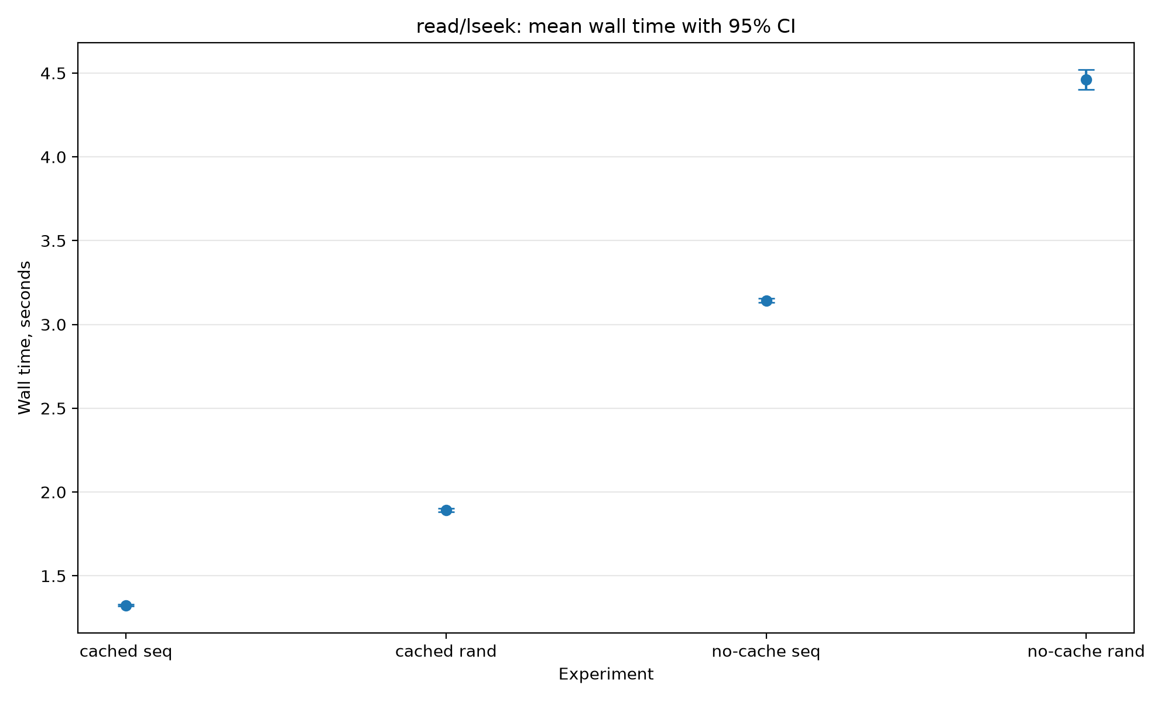
Разница между cached seq и cached rand составляет +42.85%: случайный граф медленнее последовательного. В no-cache-режиме разница составляет +41.96%.
95%-ные доверительные интервалы узкие относительно среднего времени, поэтому различие между топологиями хорошо различимо.

7.2. Анализ
В режиме read/lseek для каждой вершины выполняется чтение небольшой записи с позиционированием. Поэтому при 5 итерациях количество обращений к файлу очень велико.
1 398 099 вершин × 5 итераций = 6 990 495 посещений вершин за один запуск.
Накладные расходы системных вызовов особенно заметны в no-cache-режиме: среднее время выросло с 1.324 до 3.143 с для sequential и с 1.891 до 4.461 с для random.

7.3. Дополнительные метрики
Метрика | Среднее значение
Minor page faults (cached) | ≈ 148
Minor page faults (no-cache) | ≈ 151
Major page faults | 0

В read/lseek среднее число minor page faults составляет около 148–151, major page faults — 0. Эти minor faults относятся прежде всего к работе процесса и библиотек; данные O_DIRECT не проходят через обычный page cache.

8. Результаты этапа 2: mmap()

8.1. Статистика
Граф | Среднее, с | Ст. откл., с | 95% ДИ, с | Min / Max, с
graph-seq.bin | 0.0137 | 0.0056 | [0.012, 0.016] | 0.01 / 0.03
graph-rand.bin | 0.3987 | 0.0996 | [0.361, 0.436] | 0.34 / 0.72
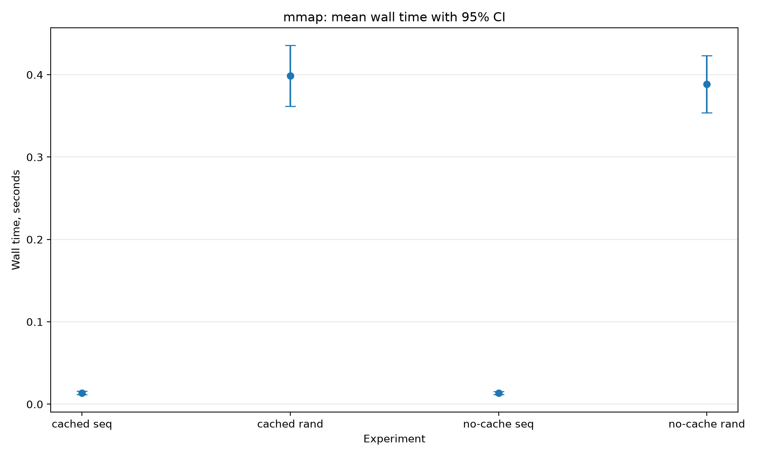
В cached-режиме случайный граф медленнее последовательного примерно в 29.17 раза. В no-cache-режиме — примерно в 28.44 раза.
Доверительные интервалы для random mmap заметно шире в относительном выражении, чем для read/lseek, но разница между sequential и random остаётся большой.

8.2. Анализ
В режиме mmap() файл один раз отображается в адресное пространство процесса:
mmap(NULL, file_size, PROT_READ, MAP_SHARED, fd, 0);
После отображения программа обращается к данным через указатели. Отдельный системный вызов чтения для каждой вершины не требуется, поэтому накладные расходы read/lseek отсутствуют.

8.3. Page faults
Метрика | Среднее значение
Minor page faults (cached) | ≈ 2708
Minor page faults (no-cache) | ≈ 2708
Major page faults | 0

Для mmap получено около 2708 minor page faults на запуск и 0 major page faults. Minor page fault означает обработку отображения страницы без обязательного чтения с диска; поэтому сама по себе эта метрика не означает дисковый I/O.

9. Сравнительный анализ read() и mmap()

9.1. Итоговая таблица
Конфигурация | Среднее время, с | 95% ДИ (±с) | Разница с seq
read/lseek + cached + graph-seq.bin | 1.3240 | ±0.0051 | —
read/lseek + cached + graph-rand.bin | 1.8913 | ±0.0098 | +42.85%
read/lseek + no-cache + graph-seq.bin | 3.1427 | ±0.0116 | —
read/lseek + no-cache + graph-rand.bin | 4.4613 | ±0.0607 | +41.96%
mmap + cached + graph-seq.bin | 0.0137 | ±0.0021 | —
mmap + cached + graph-rand.bin | 0.3987 | ±0.0372 | +2817.07%
mmap + no-cache + graph-seq.bin | 0.0137 | ±0.0018 | —
mmap + no-cache + graph-rand.bin | 0.3887 | ±0.0347 | +2743.90%

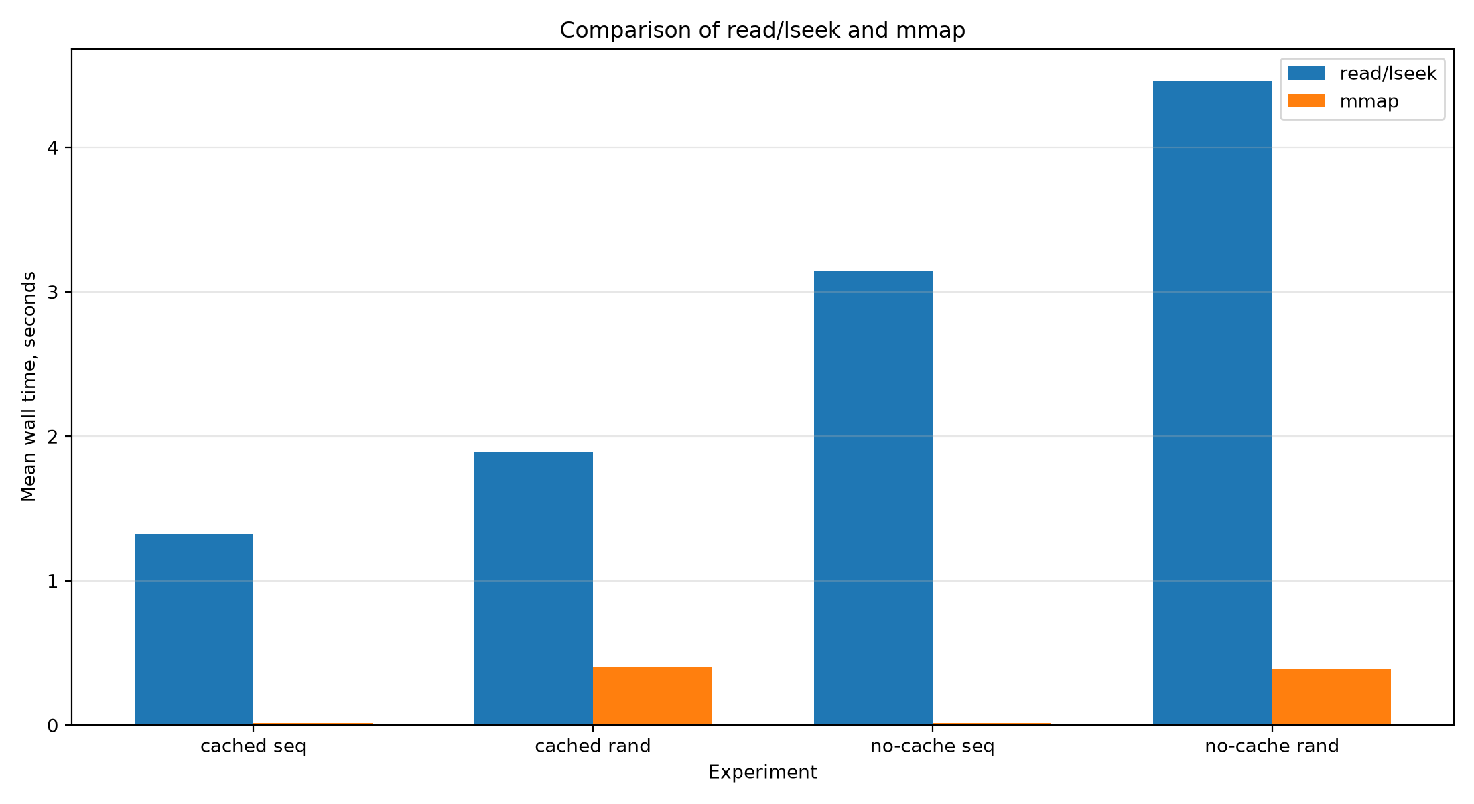

9.2. Почему mmap быстрее read()?
В read/lseek работа с каждой вершиной требует операций файлового доступа, тогда как после mmap данные доступны через адресное пространство процесса. Поэтому накладные расходы системных вызовов существенно меньше.
В cached-режиме mmap быстрее read/lseek примерно в 96.6 раза для sequential и в 4.74 раза для random. В no-cache-режиме ускорение составляет около 229.4 раза и 11.48 раза соответственно.

9.3. Почему влияние топологии различается?
Для read/lseek существенная часть времени связана с системными операциями, поэтому эффект пространственного паттерна частично маскируется.
В mmap системных вызовов на каждую вершину нет, поэтому время сильнее зависит от характера обращений к памяти.
Дополнительное отличие связано с режимом --no-cache: в read используется O_DIRECT, а в mmap — только MADV_RANDOM. Поэтому эти два режима нельзя считать полностью эквивалентными.

10. Анализ дополнительных метрик

10.1. User time и system time
Метрика | read/lseek | mmap | Комментарий
User time | 0.25–0.37 с | ≈ 0.01–0.39 с | Зависит от топологии.
System time | 1.05–4.02 с | ≈ 0.00 с | У read заметная системная составляющая.
Wall time | 1.32–4.46 с | 0.0137–0.3987 с | Основная итоговая метрика.
Major page faults | 0 | 0 | Во всех финальных сериях.

В read/lseek среднее system time составляет примерно 1.05–4.02 с в зависимости от сценария, тогда как user time находится около 0.25–0.37 с. Это показывает значительную долю системной работы.
Для mmap system time округляется до 0.00 с при выбранном формате измерения, а основная работа приходится на user time.
При этом wall time mmap для random остаётся существенно выше, чем для sequential, что отражает стоимость большого числа обращений к разным участкам отображённого файла.

10.2. Фоновая нагрузка (stress-ng)
Метрика | read/lseek | mmap | Вывод
Minor page faults | ≈ 148–151 | ≈ 2708 | Число minor faults различается.
Major page faults | 0 | 0 | Крупных page faults не зафиксировано.

Следовательно, число minor faults нельзя напрямую интерпретировать как количество обращений к диску. Важнее сравнивать wall time и механизм доступа, использованный каждой реализацией.

11. Инструмент измерения

11.1. Использованный инструмент

Для финальных замеров использовался /usr/bin/time с форматом вывода, содержащим wall time, user time, system time и счётчики context switches/page faults.
Инструмент | Использование в финале | Интрузивность | Назначение | Статус
/usr/bin/time | Да | Низкая | Wall/user/sys time и rusage | Основной
taskset | Да | Низкая | Фиксация CPU 4 | Основной
pandas + scipy | После серии | Нет влияния на запуск | Статистика | Анализ

11.2. Интрузивность
Инструмент запускает измеряемую программу как обычный процесс и получает итоговые показатели после её завершения. В отличие от трассировки системных вызовов, он не перехватывает каждый вызов программы.
В финальной серии дополнительные инструменты вроде strace и stress-ng не использовались, чтобы не изменять характер нагрузки и не смешивать разные экспериментальные факторы.

11.3. Методологический вывод

Для финального сравнения выбран один и тот же минимально интрузивный измеритель для всех восьми серий.
Сырые результаты каждого запуска сохранялись в CSV, после чего по каждой серии вычислялись среднее, стандартное отклонение и 95%-ный доверительный интервал.

12. Оценка достаточности числа измерений (N)

12.1. Принцип
Для каждой из восьми комбинаций выполнено N = 30 независимых измерений. Среднее использовалось как итоговая оценка времени, стандартное отклонение — как мера разброса, 95%-ный доверительный интервал — как оценка неопределённости среднего.
Доверительный интервал рассчитывался по t-распределению Стьюдента.

12.2. Полученная точность
Наиболее широкий относительный 95%-ный интервал получен для mmap + cached + random: ±0.0372 с, то есть около 9.33% среднего. Для read/lseek максимальная относительная полуширина составляет около 1.36%.
Для очень быстрого mmap + sequential абсолютный интервал мал — около ±0.002 с, однако его относительная величина выше из-за дискретности измерения времени порядка сотых секунды.

12.3. Вывод
N = 30 обеспечивает достаточное количество повторений для сравнения сценариев и позволяет явно оценить разброс результатов через 95%-ные доверительные интервалы.

13. Итоговые выводы
1. read/lseek: cached sequential — 1.324 с, cached random — 1.891 с; random медленнее на 42.85%.
2. read/lseek: no-cache sequential — 3.143 с, no-cache random — 4.461 с; random медленнее на 41.96%.
3. mmap: cached sequential — 0.0137 с, cached random — 0.3987 с; случайный граф примерно в 29 раз медленнее.
4. mmap: no-cache sequential — 0.0137 с, no-cache random — 0.3887 с; случайный граф примерно в 28 раз медленнее.
5. Для read/lseek переход к O_DIRECT увеличил время примерно в 2.37 раза для sequential и в 2.36 раза для random.
6. Для mmap переход от cached к MADV_RANDOM практически не изменил среднее время в данной серии. Это не означает отключение page cache.
7. mmap оказался существенно быстрее read/lseek во всех четырёх соответствующих сравнениях.
8. N = 30 и interleaving позволили получить устойчивые оценки при одинаковых условиях запуска.

14. Список использованных команд и инструментов
powerprofilesctl set performance
taskset -c 4
python3 ../util/graphgen.py
clang -Wall -Wextra -O2
/usr/bin/time
measure_all.sh

pandas + scipy + matplotlib
Команда / инструмент | Назначение
powerprofilesctl set performance | Профиль производительности
taskset -c 4 | Привязка процесса к CPU 4
python3 ../util/graphgen.py | Генерация графов
clang -Wall -Wextra -O2 | Компиляция программ
/usr/bin/time | Сбор метрик запуска
measure_all.sh | Автоматический сбор 8 серий
pandas + scipy + matplotlib | Статистика и визуализация

